Декларационная кампания 2024
21.05.2024
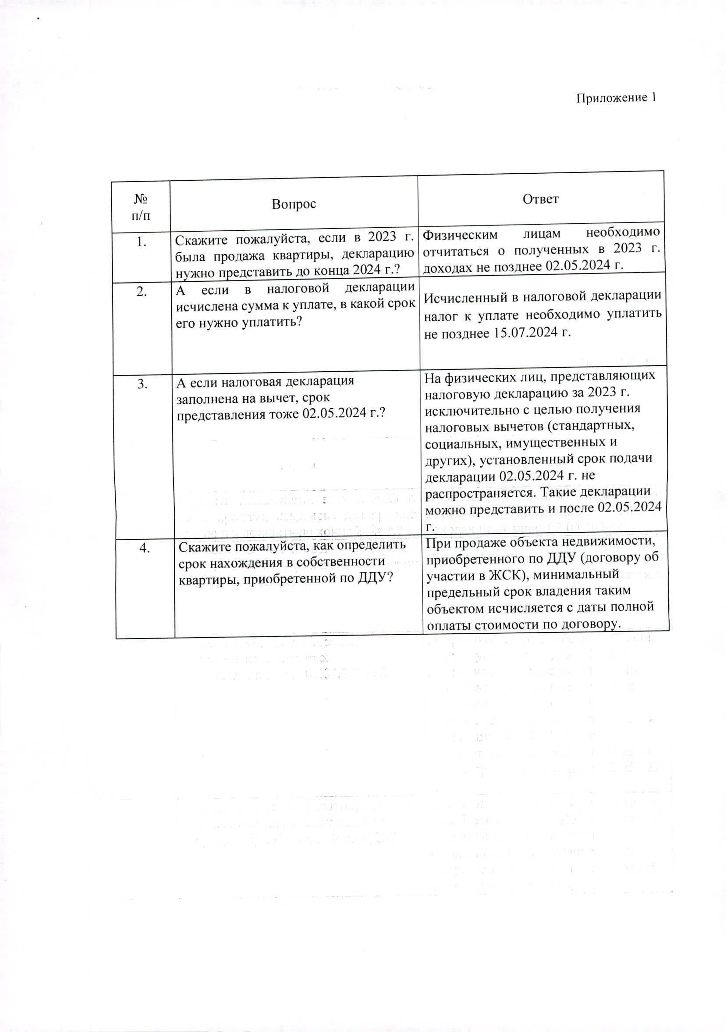

Адрес страницы: http://nizhegorodsky.mos.ru/information-on-taxes-and-taxation/detail/12380810.html
Управа Нижегородского района города Москвы

